Zur Veröffentlichung ab: | sofort
Bildmaterial: | 4 x jpeg
 |  | Lauf, 26. Juli 2018
Leichtes Fertigen und Prüfen von stellungsgebundenen Gewinden
EMUGE PoCoSys umfasst ein Werkzeugsystem zum leichteren Fertigen und Prüfen von positionsgebundenen Gewinden. Alle Systemkomponenten wurden aufeinander abgestimmt – von der Werkzeugaufnahme über die Gewindewerkzeuge bis hin zu den Einstelllehren und Prüfmitteln.
Bei der Innengewindeherstellung gibt es zunehmend Anforderungen, die eine genaue Position des Gewindeanfangs vorschreiben. Dies ist beispielsweise bei automatischer Verschraubung von Schaltern, Sensoren oder elektronischen Steckern der Fall, bei denen die radiale Ausrichtung eine direkte Auswirkung auf die Funktionsfähigkeit hat. Auch im Motorenbau wird zunehmend eine definierte Winkellage der Zündkerzenelektrode angestrebt, da sich diese positiv auf Verbrennung und Emissionen ausüben kann.
Das Emuge PoCoSys-Programm wurde ursprünglich für die stellungsgebundene Herstellung und Prüfung von Zündkerzengewinden entwickelt, lässt sich aber auch für andere Anwendungen mit positionsgebundenen Gewinden einsetzen.
Zum stellungsgebundenen Ausrichten des Gewindewerkzeuges dient die Positions-Einstell-Hülse PoCo-Bush, die auf EMUGE-Gewindewerkzeuge perfekt abgestimmt ist. Die Winkellage des Werkzeuges wird in wenigen Schritten in einem Voreinstellgerät ermittelt, anschließend können die Werte direkt in die Maschinensteuerung eingegeben werden. Damit entfallen aufwändiges Ausmessen oder Markieren der Gewindewerkzeuge, eine stellungsgebundene Ausrichtung ist mit dem ersten Gewinde gegeben. In Verbindung mit der speziellen Spannzangen-Aufnahme PoCo-Synchro wird eine Winkelgenauigkeit von kleiner 5° erreicht.
Auch für die manuelle und die automatische Gewindeprüfung bietet PoCoSys spezielle Komponenten.
Die manuelle Gewindeprüfung erfolgt unabhängig vom Flankendurchmesser direkt am Bauteil in der Fertigungsmaschine mittels einer individuell angefertigten Anschlagplatte und einer darauf abgestimmten Arbeitslehre. Über eine Skala auf der Anschlagplatte kann die Position des Gewindeanfangs direkt abgelesen werden, nachdem die Arbeitslehre mit definiertem Drehmoment angezogen worden ist. Da sich das Bauteil direkt in der Aufspannung der Maschine prüfen lässt und keine Umspannung erfordert, werden Zeiteinsparungen bis zu 90% gegenüber der Prüfung in einer Messmaschine ermöglicht.
Für das Prüfen in einer 3D-Messmaschine steht eine weitere System-Komponente, der PoCo-Gauge 3D – Lehrdorn, zur Verfügung. Auch dieser wird mit definiertem Drehmoment angezogen. Über Abtasten einer planen, lageorientierten Tastfläche wird dann die Position des Gewindeanfangs ermittelt.
Beide Prüfsysteme lassen sich in einen Zertifizierungszyklus einbinden, der 3D-Lehrdorn wird zusätzlich noch mit Prüfzertifikat ausgeliefert.

Über EMUGE-FRANKEN:
EMUGE-FRANKEN ist ein Unternehmensverbund mit ca. 1800 Mitarbeitern, der seit nahezu 100 Jahren zu den weltweit führenden Herstellern von Produkten der Gewindeschneid-, Prüf-, Spann- und Frästechnik zählt. Das innovative Produktprogramm mit 40.000 lagerhaltigen Artikeln und einem Vielfachen an kundenspezifischen Produkten fokussiert sich auf Anwendungen in der Automobil-, Kraftwerks-, Luftfahrtindustrie sowie auch Medizintechnik, Maschinen-und Anlagenbau. Als Systemanbieter für die spanende Bearbeitung ist EMUGE-FRANKEN in 52 Ländern über eigene Niederlassungen oder Vertriebspartner vertreten.

Pressekontakt:
Jörg Teichgräber / Leitung Marketing
Joerg.Teichgraeber@emuge.de
Telefon 09123-186-555

EMUGE-Werk Richard Glimpel GmbH & Co. KG
Fabrik für Präzisionswerkzeuge
Nürnberger Straße 96-100, D-91207 Lauf
Telefon 09123-186-0
www.emuge-franken.com

Bilder:

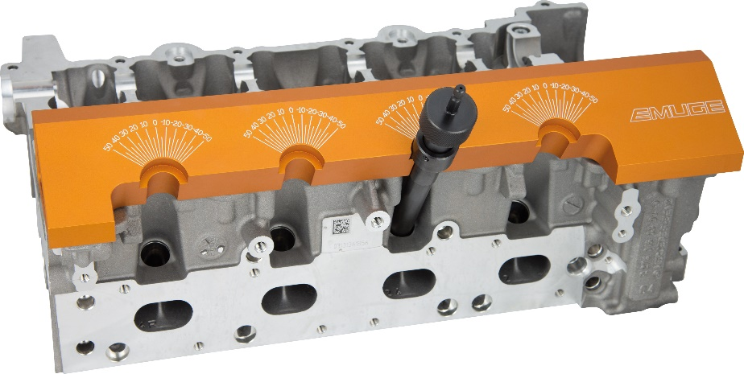
Bild 1: Manuelle Gewindeprüfung mit Emuge PoCo-Plate und PoCo-Gauge direkt am Bauteil in der Fertigungsmaschine.

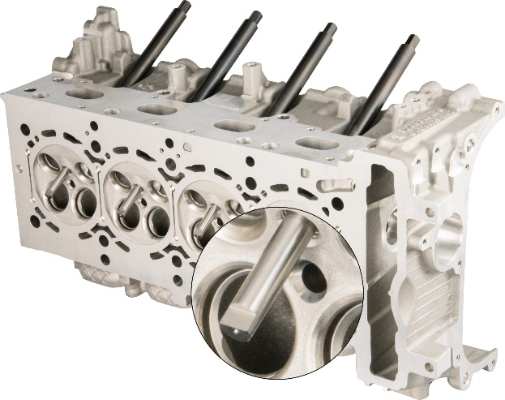
Bild 2: In der 3D-Messmaschine wird die Orientierungsfläche am eingeschraubten 3D-Lehrdorn zur Positionsbestimmung abgetastet.

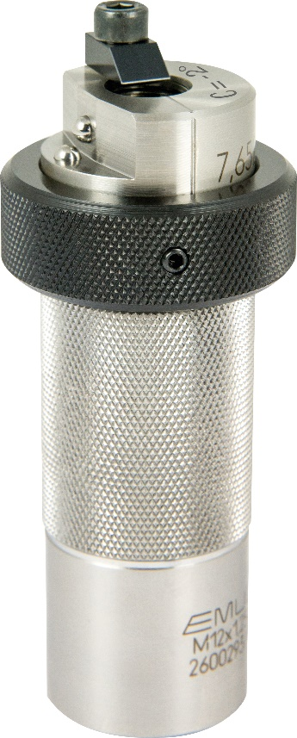
Bild 3: Die Positions-Einstell-Hülse PoCo-Bush dient zur Bestimmung und Einstellung der Winkellage des Werkzeuges.

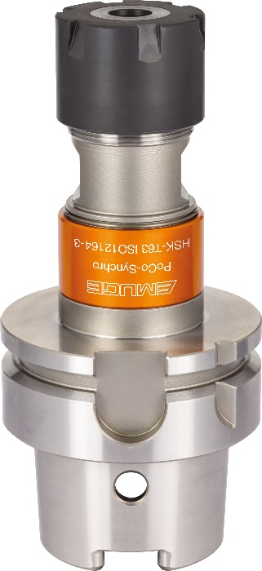
Bild 4: Die spezielle Spannzangenaufnahme PoCo-Synchro mit HSK-T ermöglicht mit ihrer reduzierten Toleranz in Kombination mit PoCo-Bush Winkelgenauigkeiten von kleiner 5°.

